附件1

在线面试考生注意事项及操作说明

一、应聘人员注意事项
（一）面试设备要求
1. 电子计算机
（1）微软系统windows10；
（2）内存：4G（含）以上（可用内存至少2G以上）；
（3）硬盘：电脑系统盘存储容量至少20G（含）以上可用空间；
（4）摄像头：电脑自带摄像头或外接摄像头；
（5）麦克风：电脑自带麦克风或外接麦克风；
（6）扬声器：电脑自带扬声器或外接音箱；
（7）网络要求：需要连接互联网，确保网络正常稳定，网络带宽 20M以上，无线网络不稳定的推荐使用手机热点。
注意事项：考试期间将全程使用摄像头，确保电脑摄像头开启，无遮挡。如使用笔记本电脑请保持电量充足，建议全程使用外接电源。打开面试系统客户端前，须关闭电脑上各类通讯软件，建议关闭安全卫士、电脑管家等与考试无关的应用软件。
- 手机
（1）考试设备需为带正常上网功能的手机；
（2）根据短信引导下载“睿聘监考”APP；
（3）考试设备应具备可正常工作的摄像头、扬声器及麦克风；
（4）手机可正常连接WiFi信号或移动数据；
（5）面试全程请保证用于第二视角监控的手机电量充足，建议全程外接电源；
（6）面试全过程中手机监考界面须始终保持在前台运行，不可接打电话，不可将监考APP退到手机后台，避免中断监控画面。
（二）软件下载地址
电脑端下载安装并登录“睿聘速面”软件，下载地址： https://sumian.caidaocloud.com/download或短信通知内的链接。
手机端下载安装并登录“睿聘监考”APP，下载地址：https://sumian.caidaocloud.com/download或短信通知内的链接。
（三）考生须知
1.应聘人员在面试过程中不能切换浏览器、更新浏览器、自动更新系统或重装系统。关闭 QQ、微信、钉钉、内网通等所有通讯工具及TeamViewer、向日葵等远程工具。
2.应聘人员在面试过程中禁止出现人像离屏、左顾右盼、交头接耳等行为，禁止出现使用外挂插件、强制关机、在摄像头范围外放置参考资料、他人协助答题等行为。禁止其他人员在场、中途离开座位、使用耳机设备、浏览网页，传递发送考试内容。一经发现，按违纪行为处理。
3.应聘人员在面试过程中知晓题目前，因异常情况导致面试中断，应聘人员请保持电话畅通，等待工作人员与应聘人员取得联系，由工作人员核查应聘人员情况，并记录在案，本场面试结束后交由面试组织单位统一处理。在面试过程中知晓题目后出现掉线情况，则应聘人员不可继续作答。
4.应聘人员面试全程须将手机调至振动状态，切勿关机或开启飞行模式，全程保持电话畅通。未经许可，不得接触和使用手机，如面试中途出现系统故障等需要协助处理的问题，请应聘人员与工作人员联系，应聘人员只允许与工作人员进行沟通。
5.应聘人员须按要求进行登录、接受检查、候考、面试，违反以上相关要求导致面试异常，属于违纪行为的，由面试组织单位按相关规定进行处理。

二、面试系统操作说明

（一）安装面试系统
模拟面试开始前，应聘人员将会收到短信，短信内容包含：招聘单位、招聘岗位、考试时间（正式/模拟）、邀请码、系统下载地址。
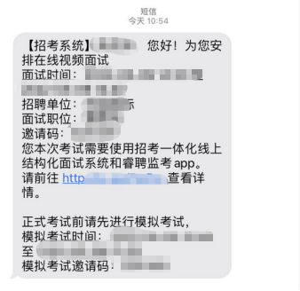
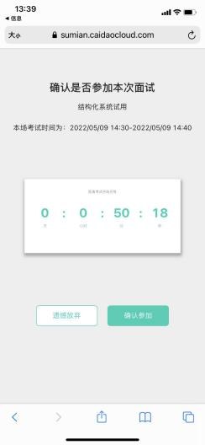
1.点击下载地址，用手机默认浏览器或电脑浏览器打开，进入考试确认页面。
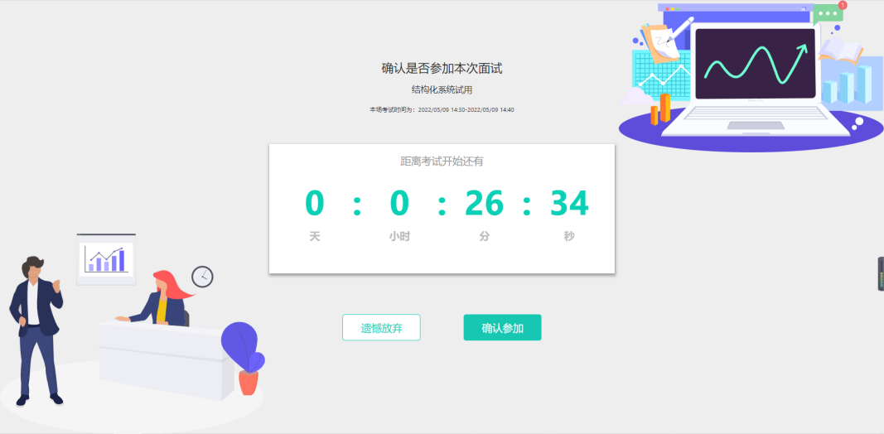
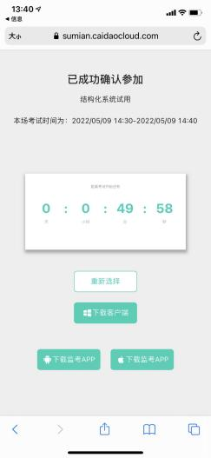
2.点击确认参加，根据页面显示下载电脑客户端和对应手机版本的监考APP。
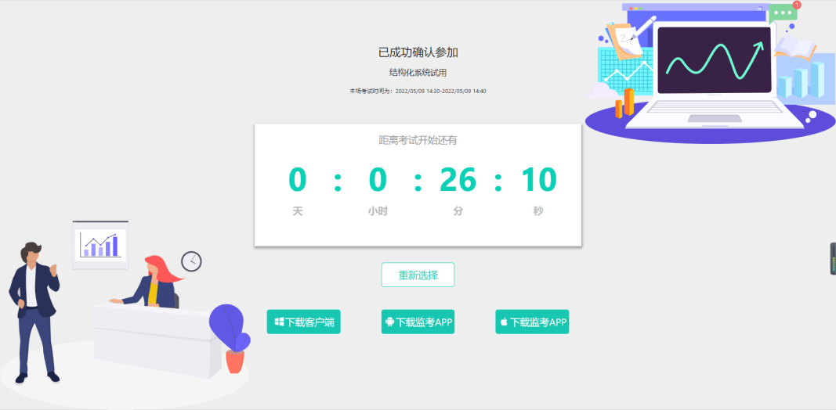

（二）登录面试系统及使用
1.进入面试间之前需关闭面试相关违规软件：虚拟机类软件、聊天类软件、会议类软件、远程连接类软件。可直接点击“关闭违规软件”按钮关闭。
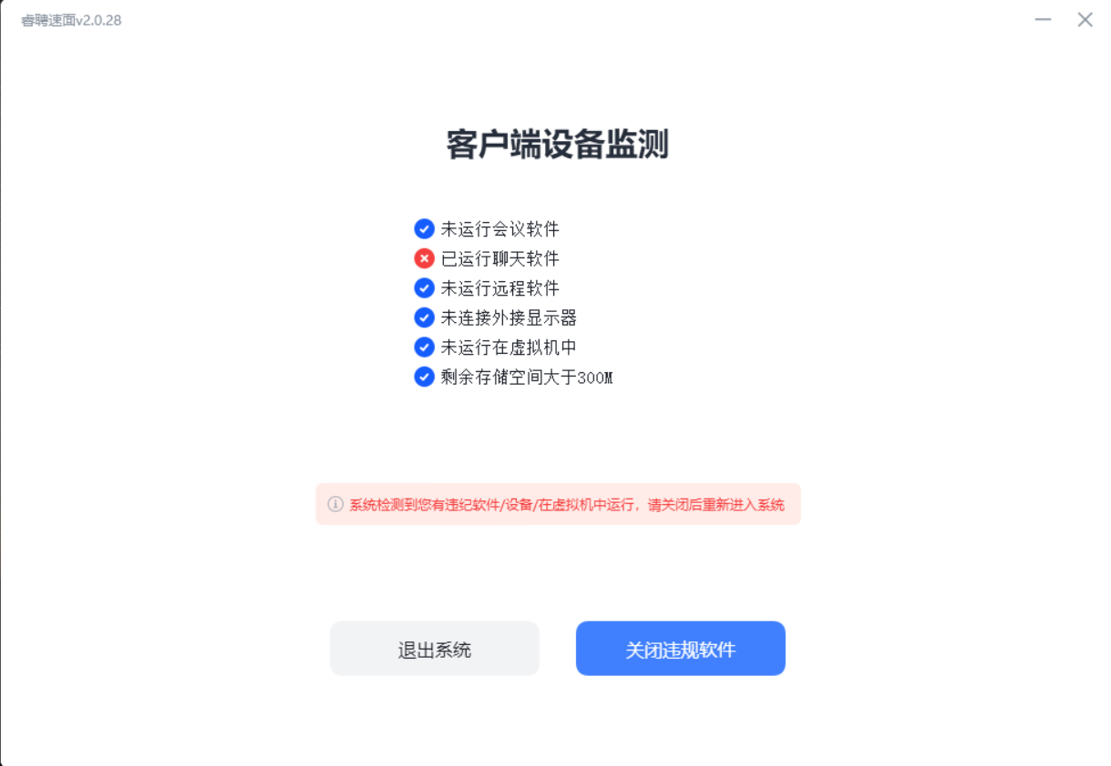

关闭软件后,在输入框输入邀请码（字母均为大写），进入系统进行设备检测。
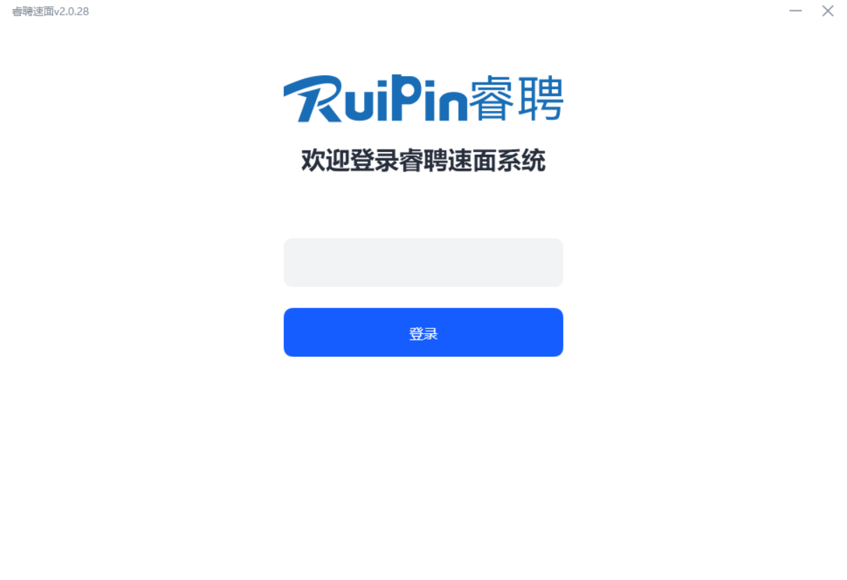
2.进入后选择考试，开始设备调试。
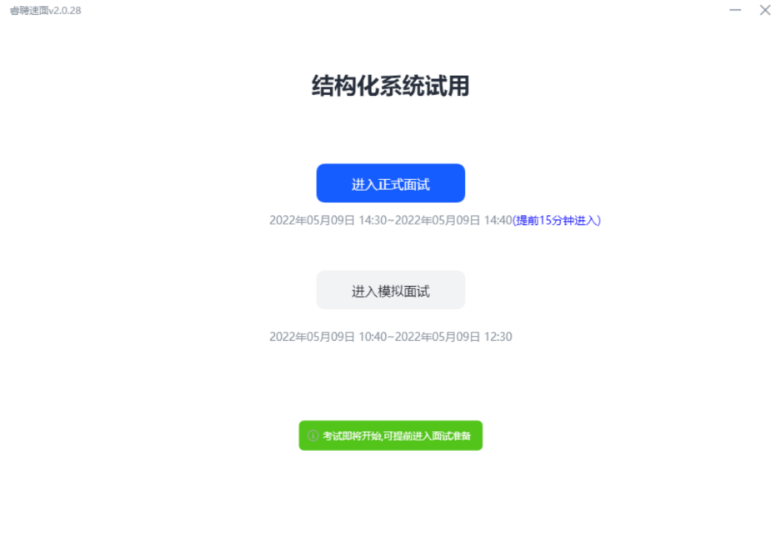
（1）扬声器检测，听到声音点击“可以听见”，进入下一步，如有异常联系客服400-032-8530，获得帮助。
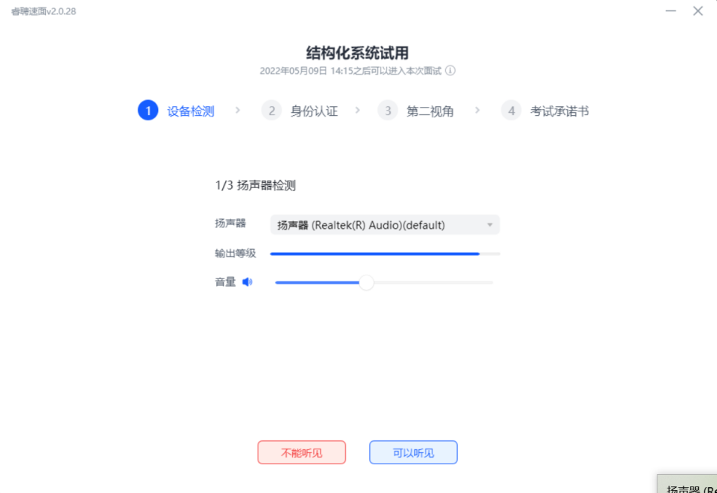
（2）麦克风检测，应聘人员对着麦克风说话，可以听见声音为正常，如有异常联系客服400-032-8530，获得帮助。
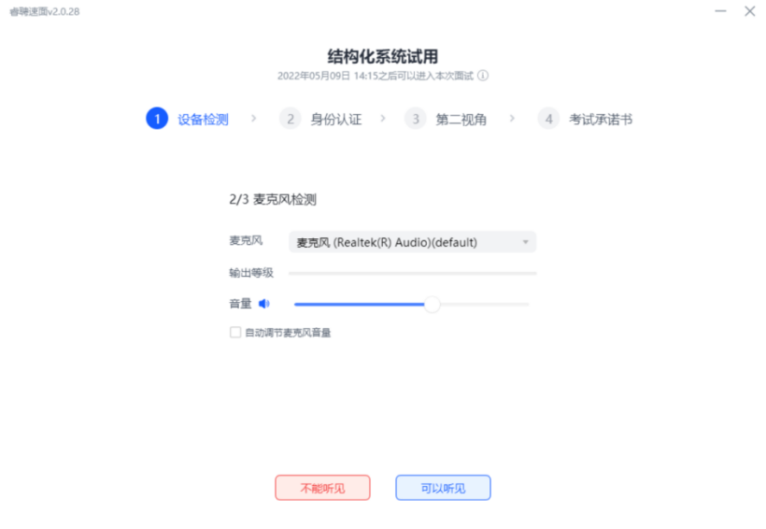
（3）摄像头检测，如有异常联系客服400-032-8530，获得帮助。
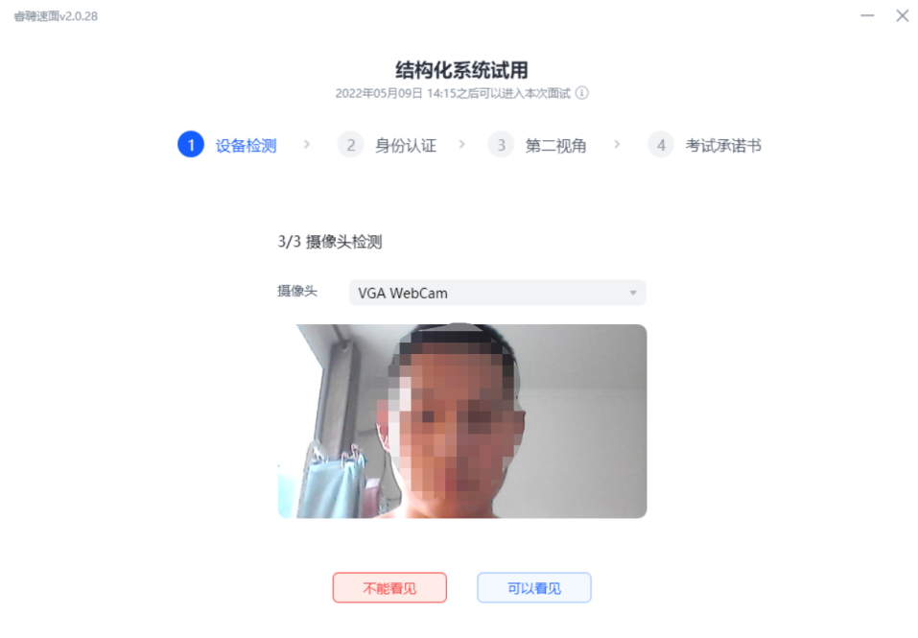
3.身份验证：上传照片进行身份验证，如验证超过规定次数还未成功，则可先跳过该环节，先进行考试，考试结束后，进行人工核对。
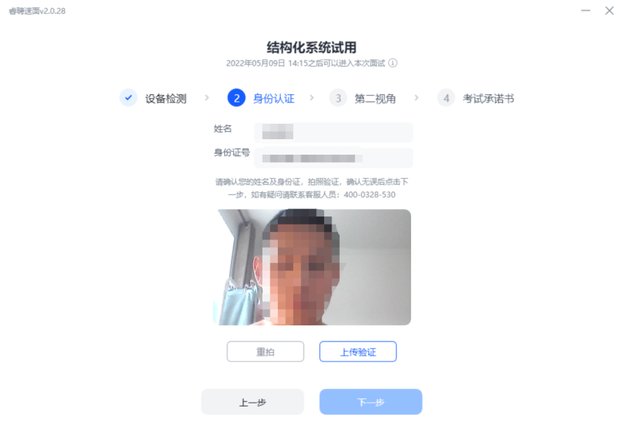
4.第二视角连接：需要用监考APP进行登录，可用邀请码进行登录，也可扫描客户端上的二维码进行连接。
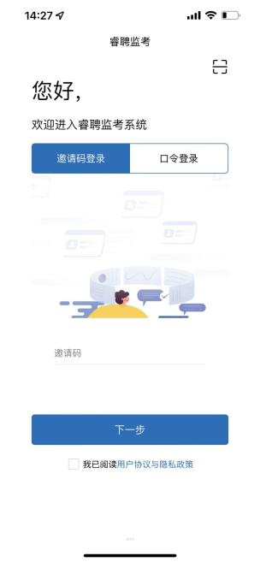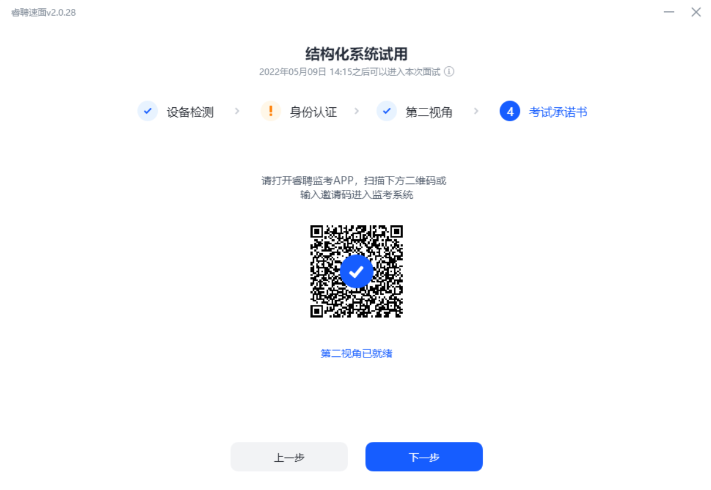
第二视角登录后，需勾选“考试承诺书”，与“注意事项”。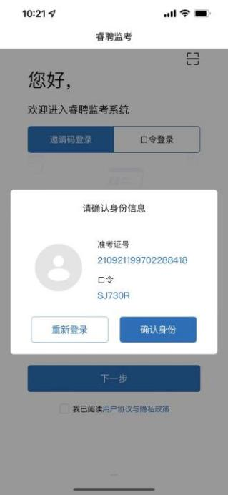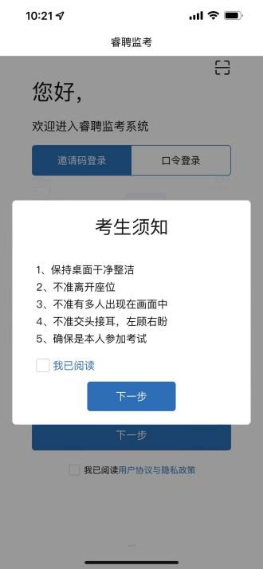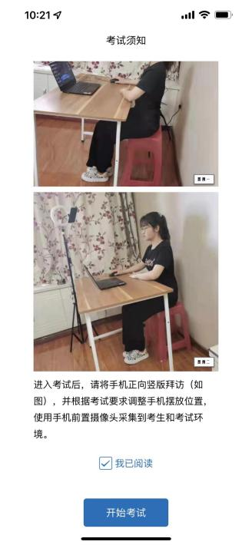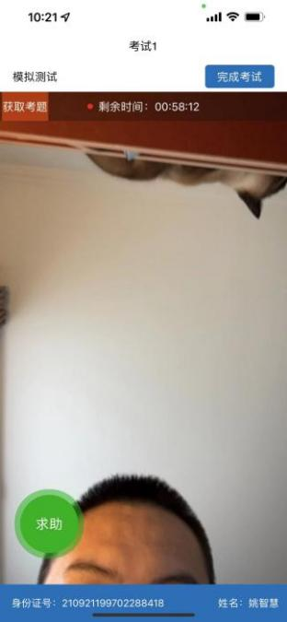
连接后请按要求摆放在正确的位置（如下图）。如有问题联系客服400-032-8530，获得帮助。
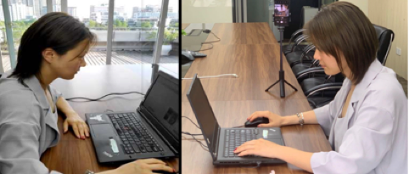
5.考生承诺书：勾选“考生承诺书”后，进入准备页面等待考试开始。
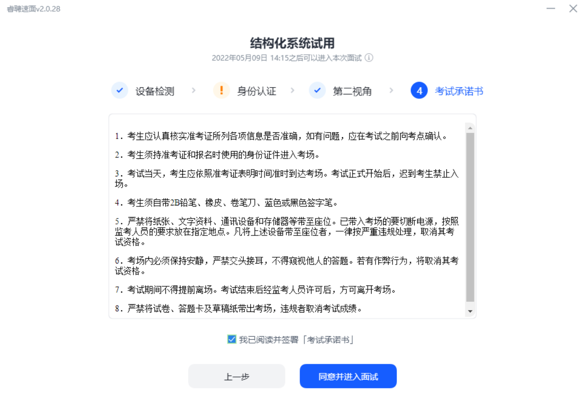
6.考试准备页面：应聘人员需要在此页面等待，考试开始后会自动进入考试。
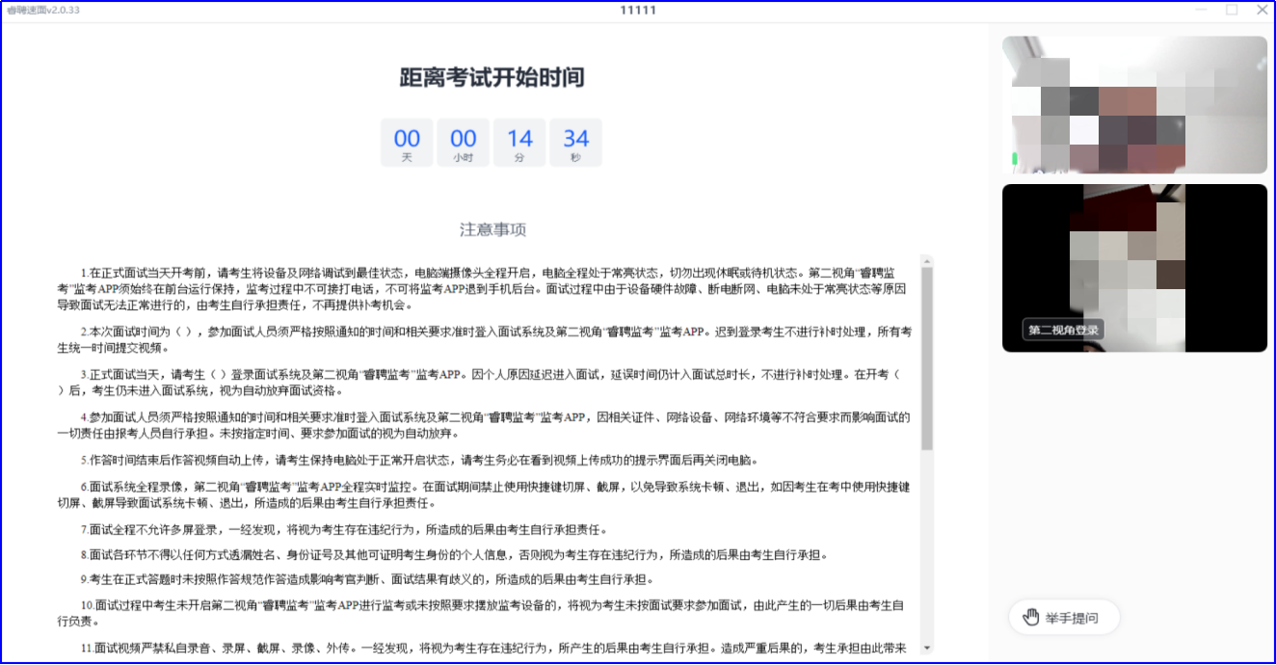
7.开始考试：进入考试页面后，请快速审题直接作答，如未加载到题目，请点击右上角刷新题目。如有疑问请点击“举手”进行求助，会有监考老师为您解答。请确保答完所有题目，滚动查看，避免漏题。
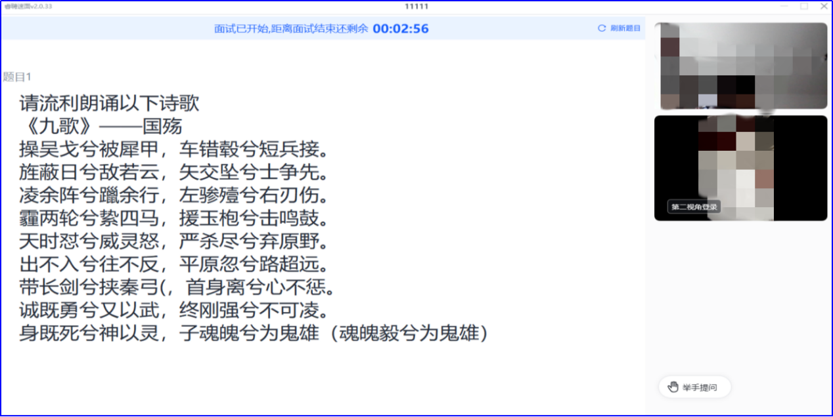
8.考试交卷
（1）模拟面试。考试结束后需要对模拟面试的音频、视频结果进行确认，如有疑问可再次进行模拟（注意：正式面试时，只有一次录制机会）。
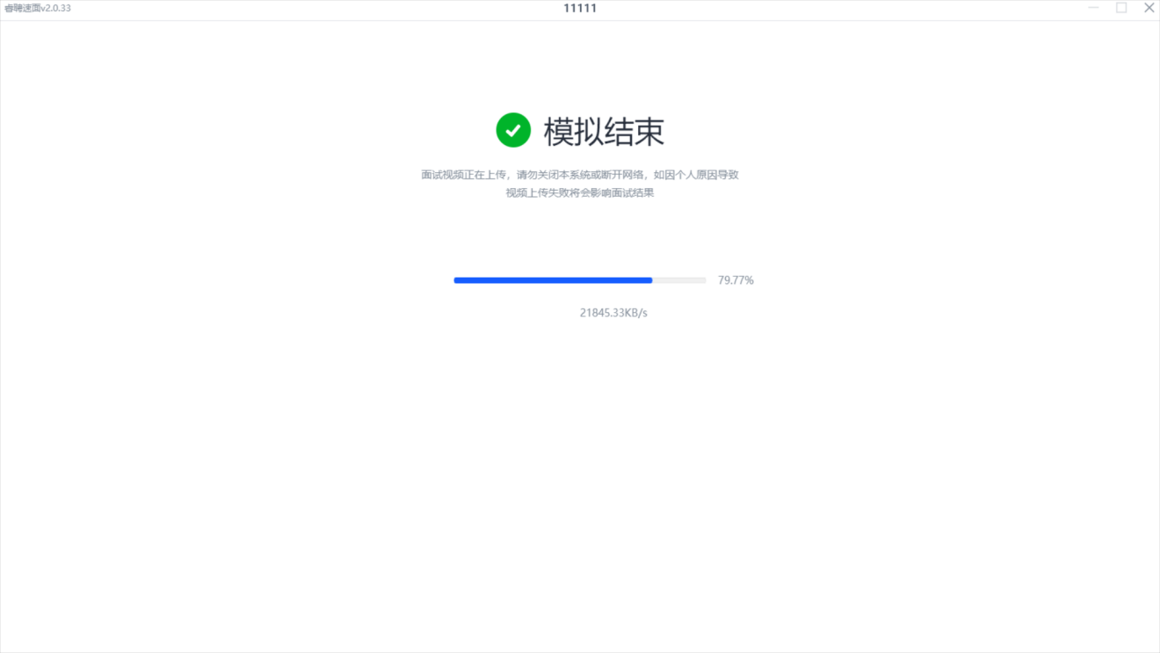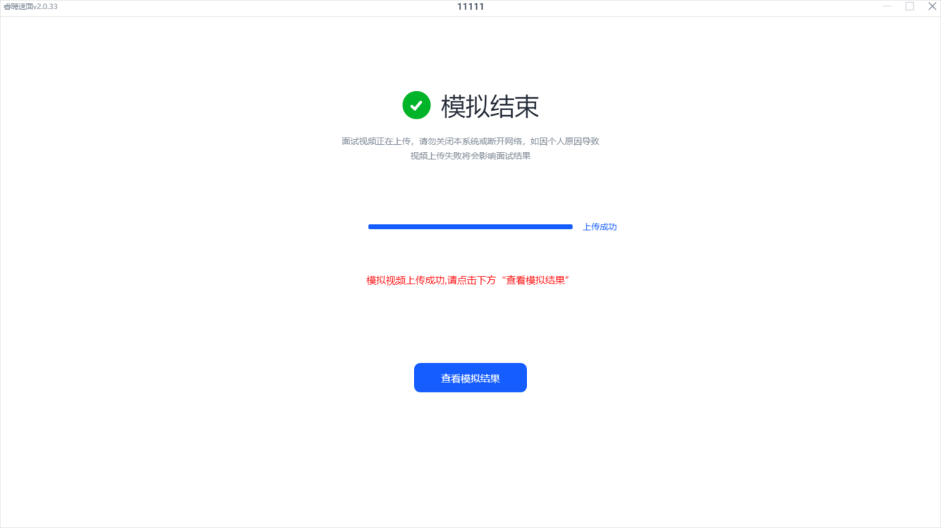
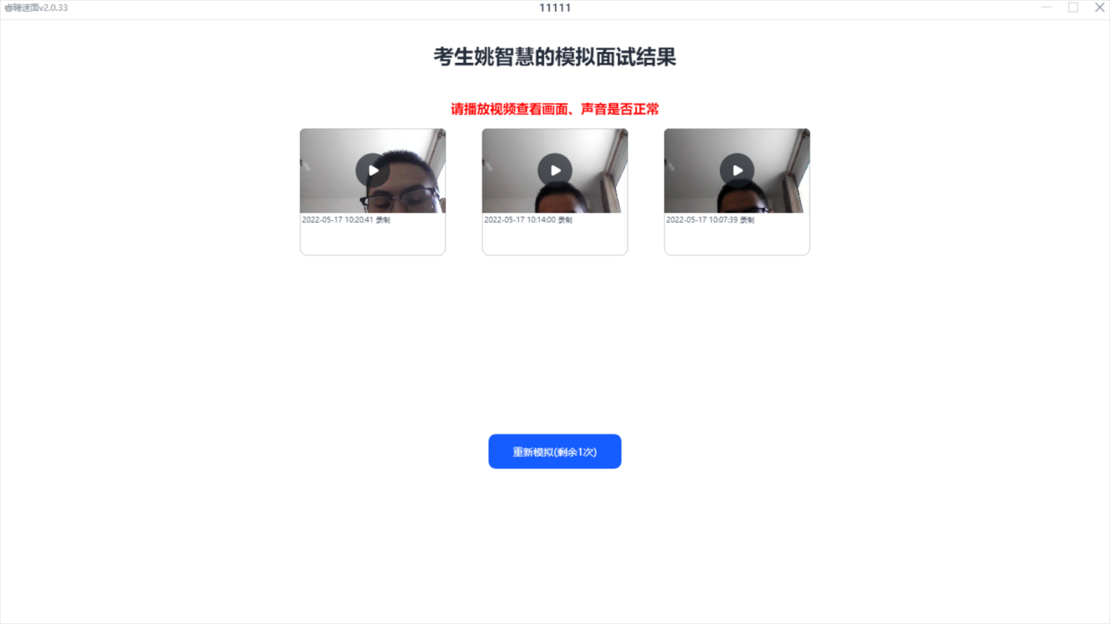
点击视频查看效果，并选择结果。
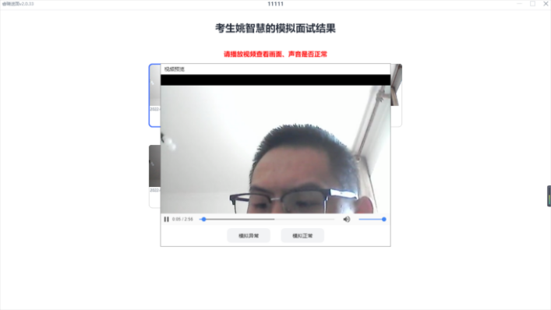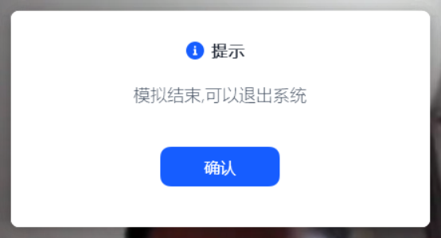
录制结束，可选择“直接交卷”，若音视频有异常，考生可以检查网络、设备后选择“重新录制”，直到录制满意或次数消耗完，视频上传期间请勿关闭系统，如上传失败请按提示联系客服400-032-8530，获得帮助。模拟面试时长非正式面试时长，正式面试时，考生可提前登录系统，完成设备调试。（注意：正式面试只有一次录制机会）。

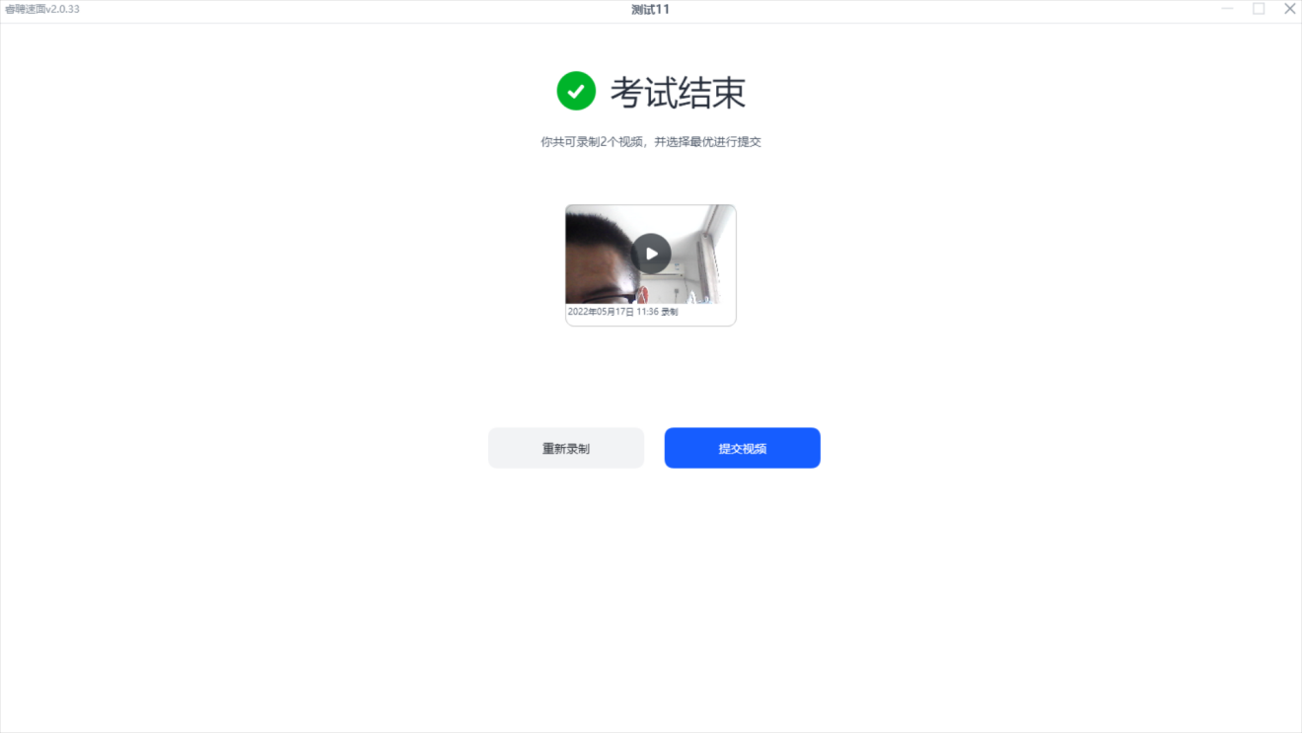
（2）正式面试。登录流程与模拟面试相同。正式面试时，考生可提前登录系统，完成网络和设备调试，等待正式考试开始。考试结束自动交卷，视频上传期间请勿关闭系统，如上传失败请按提示联系客服400-032-8530，获得帮助。（注意：正式面试只有一次录制机会，请提前调试好网络、设备）
